Valerie Valdez Carné: 19659

Universidad del Valle de Guatemala Sección: 20

Electrónica digital

Laboratorio 8

**Ejercicio 01: Contador**

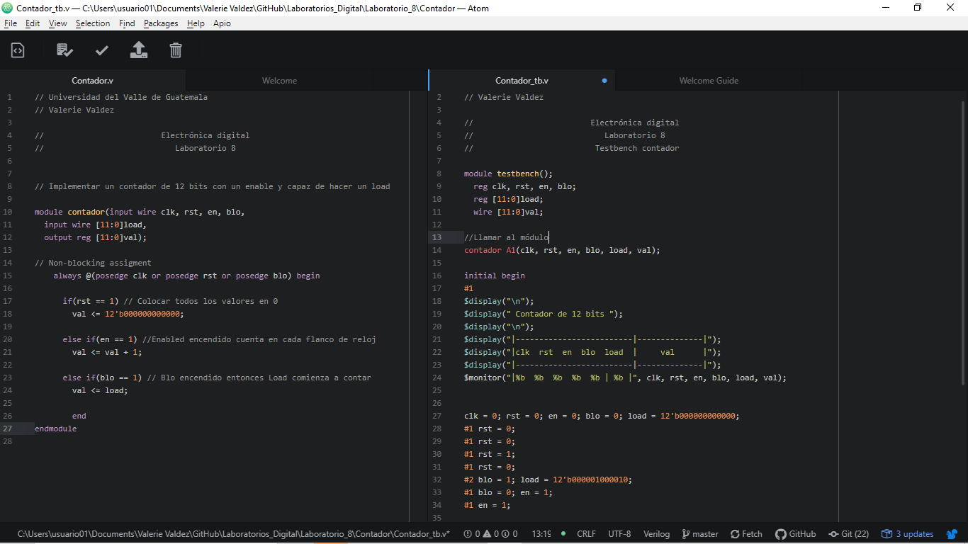

**Testbench**

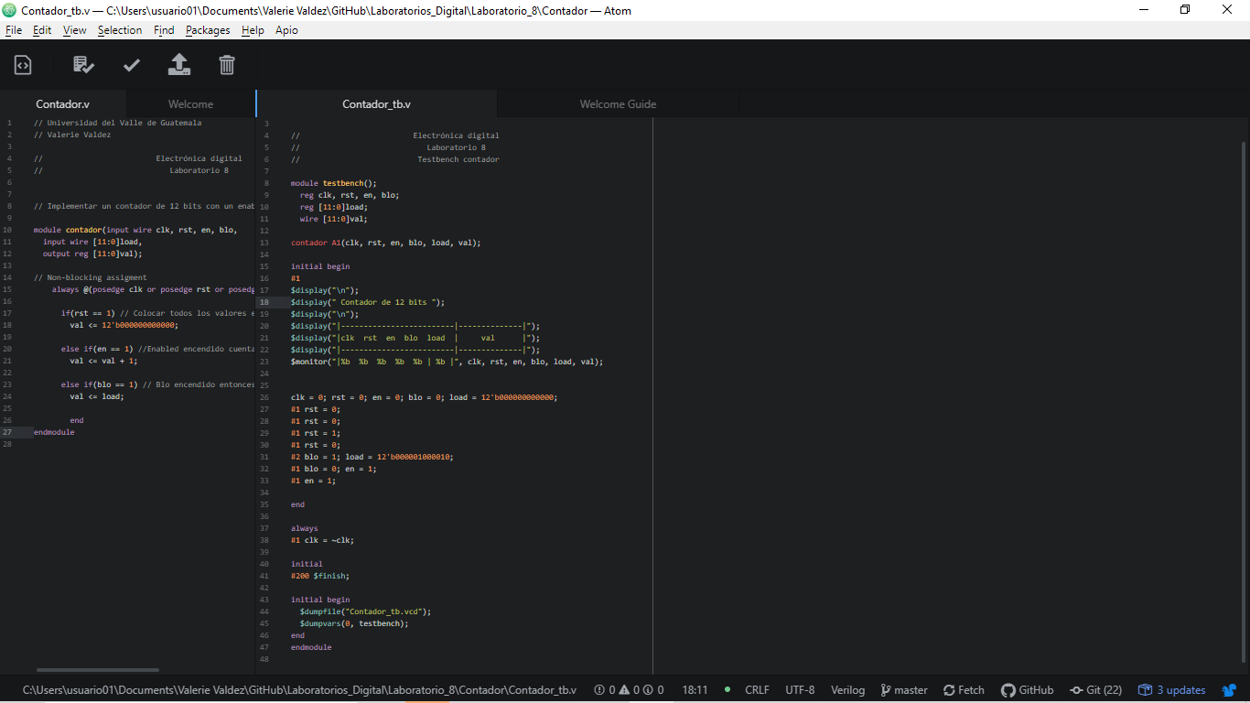

**Tabla generada por el código**

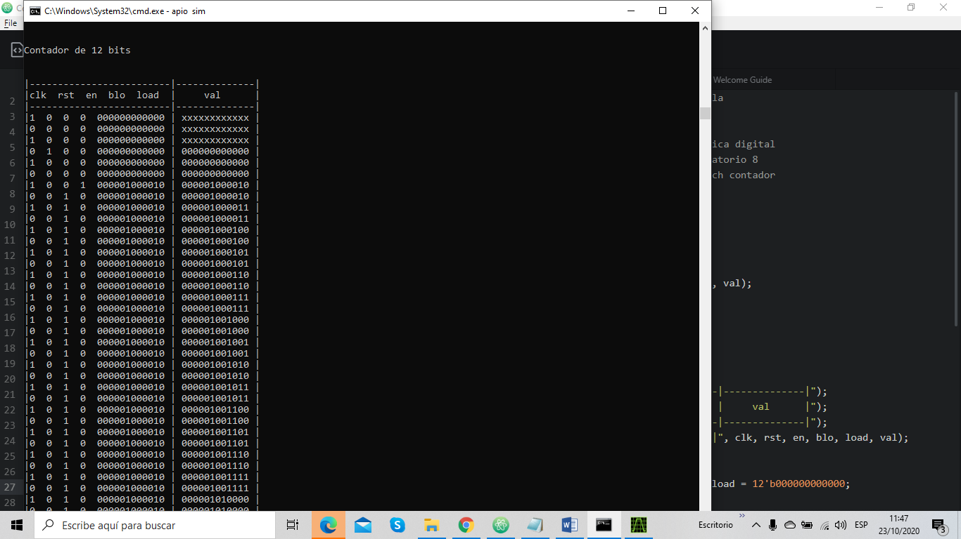

**Diagrama de Timing**

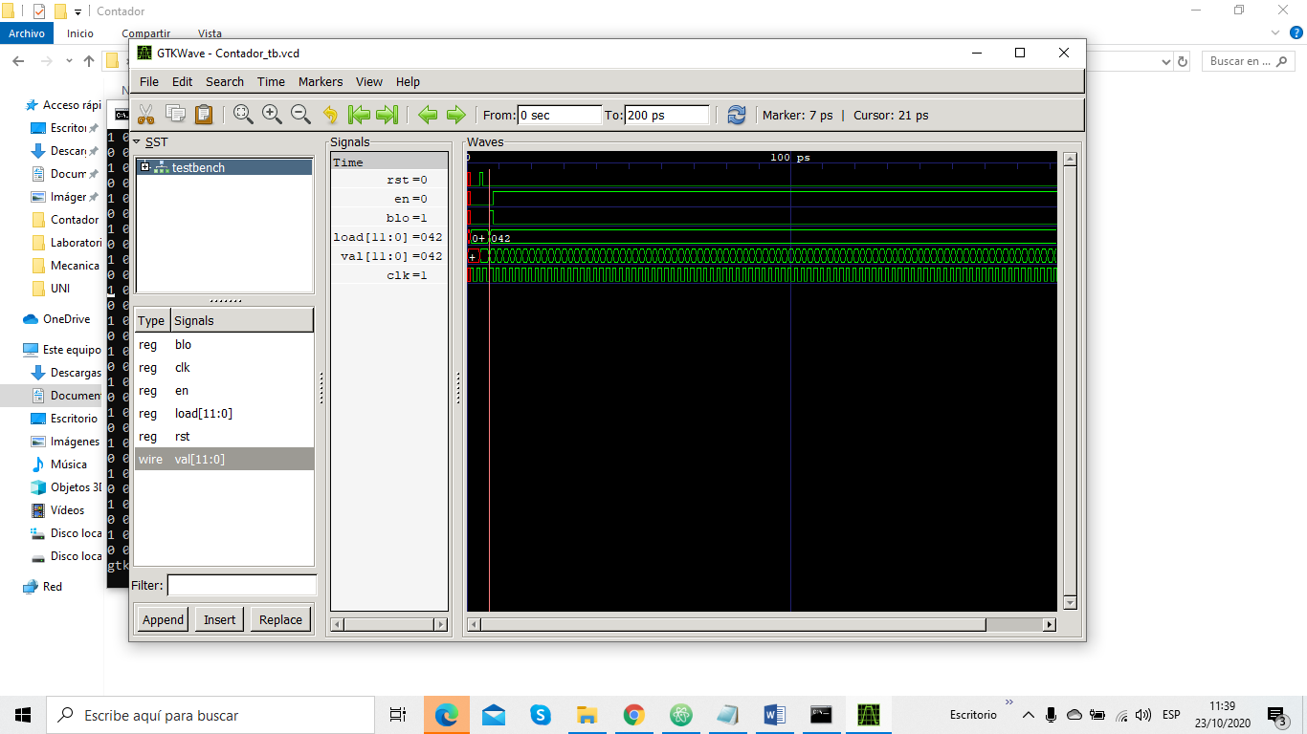

Para realizar el módulo del contador se utilizó un bus de 12 bits para almacenar los valores y uno para establecer hasta cuánto llegaría el load, el cual era controlado por un bit (blo). Por otro lado, se utilizó el non-blocking assigment para que todas las condicionales se comprueben en paralelo.

**Ejercicio 02: Memoria ROM**

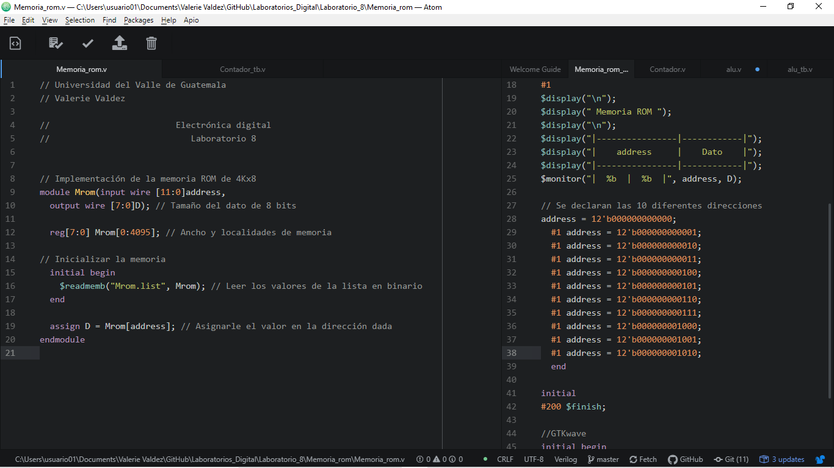

**Testbench**

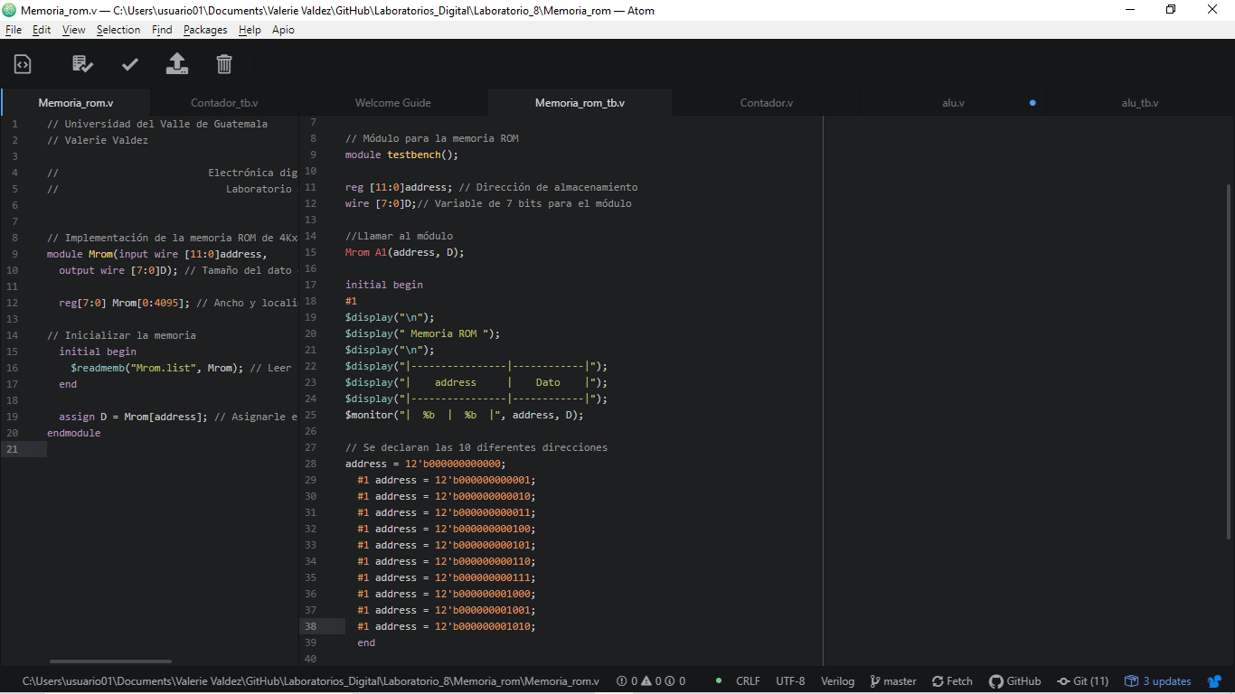

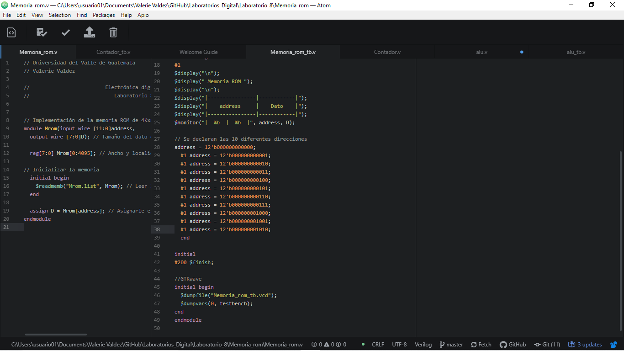

**Lista de valores**

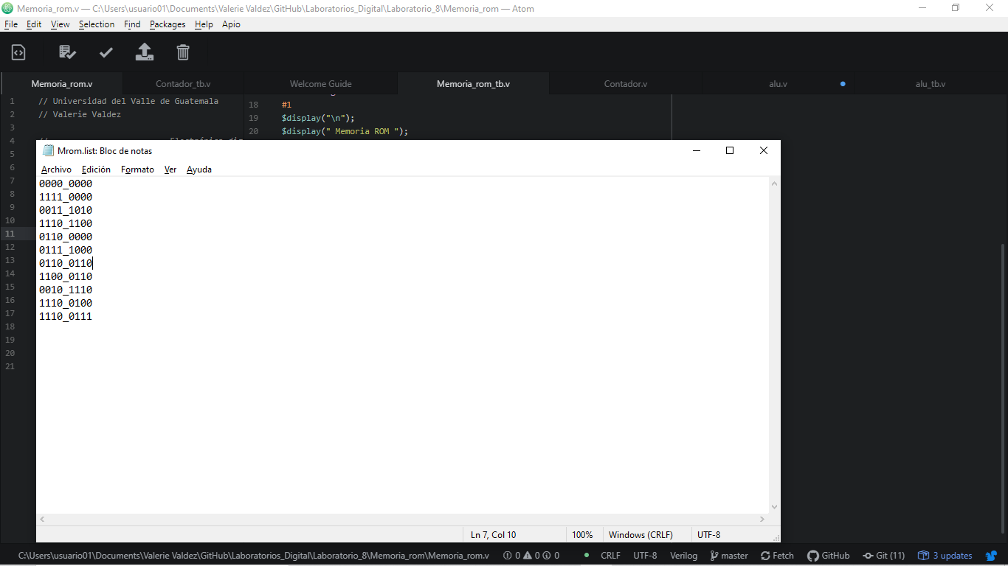

**Tabla generada por el código**

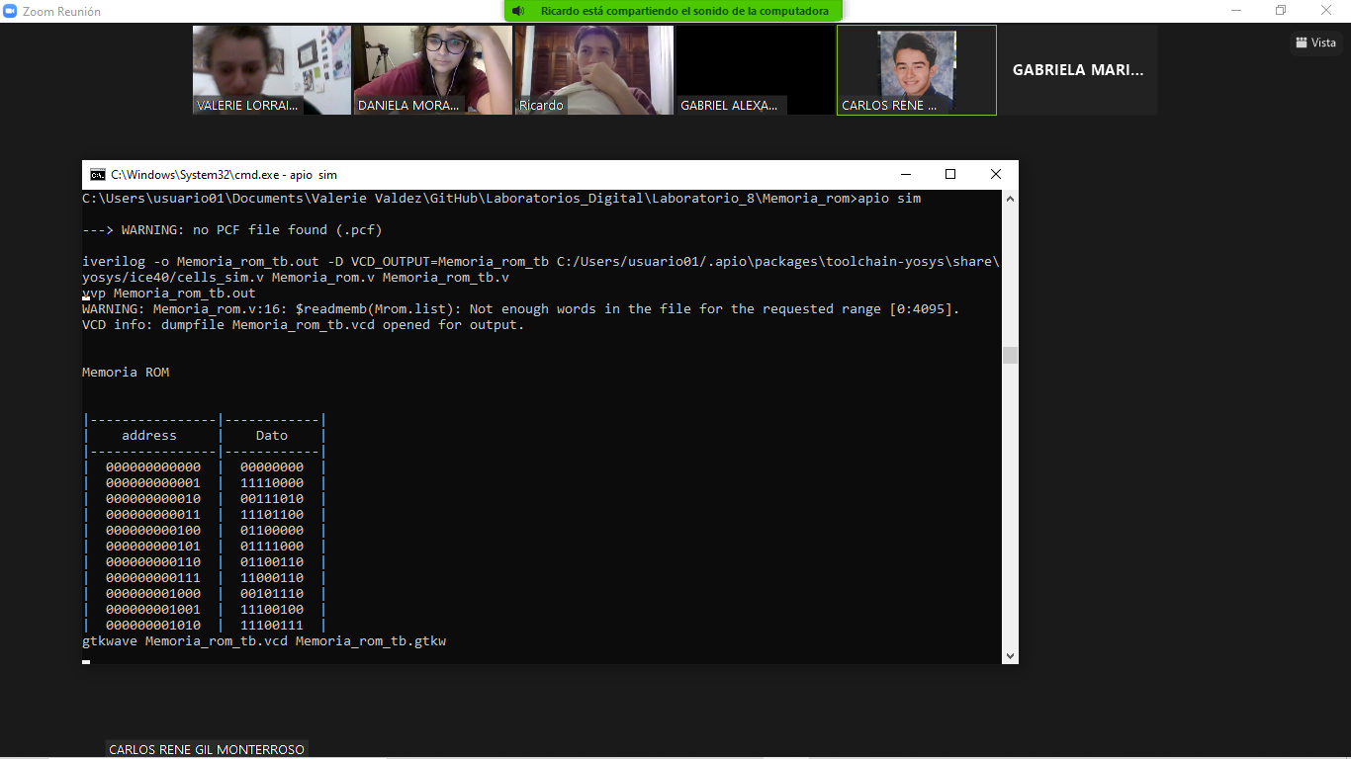

**Diagrama de Timing**

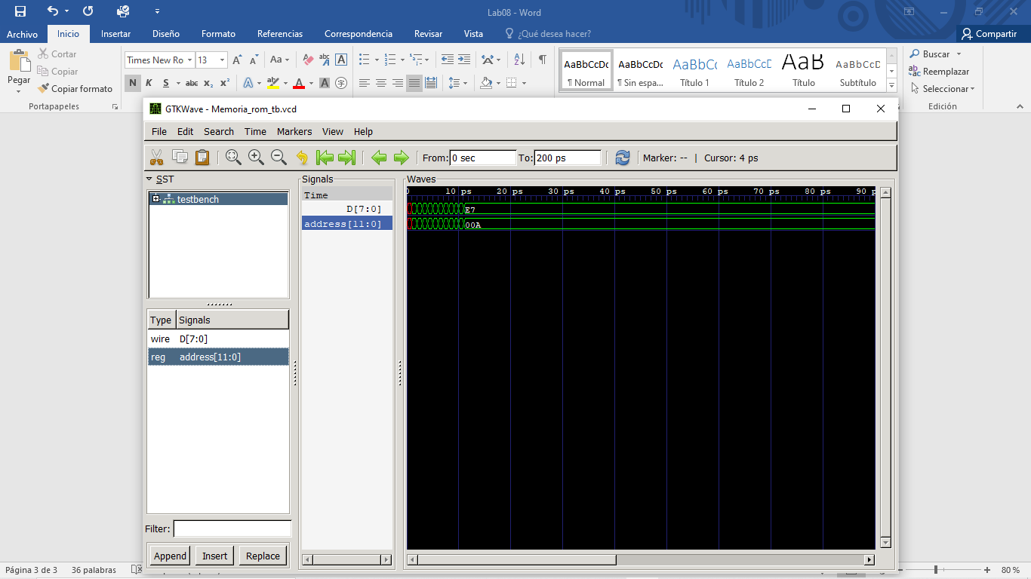

Un Array de datos en verilog

multidimensional y por cada uno tenes que establecer el valor máximo y minimo

Por cada dimensión usas un

Las instrucciones $readmemb y $readmemh se utilizan para leer los datos almacenados en binario y hexagesimal respectivamente.

**´**

**Ejercicio No. 3: ALU**

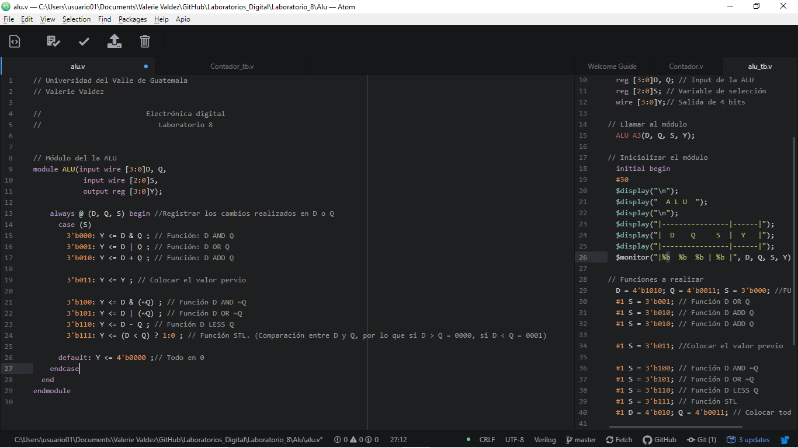

**Testbench**

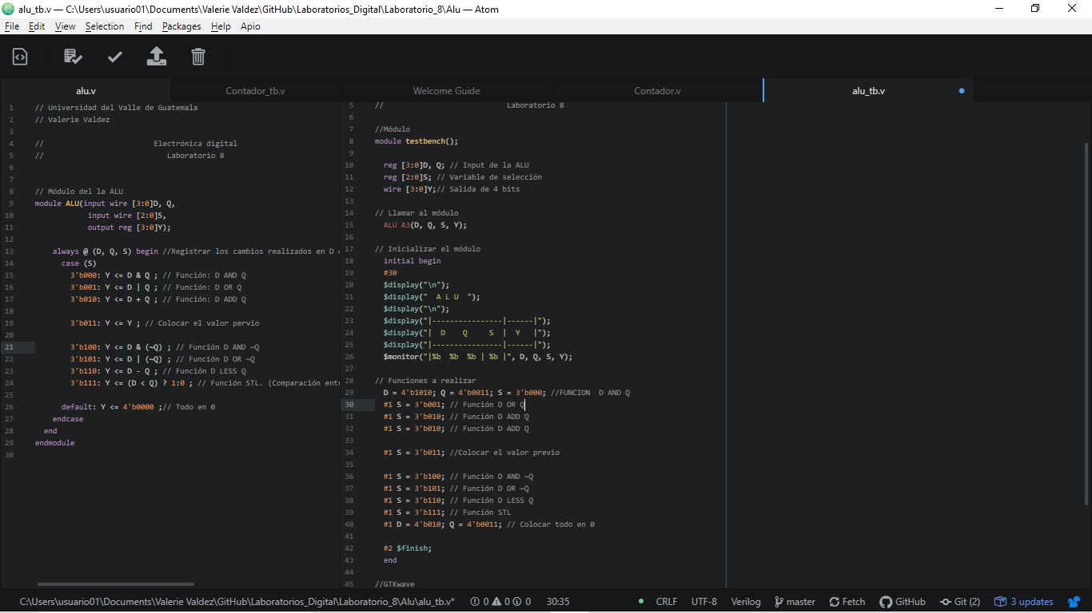

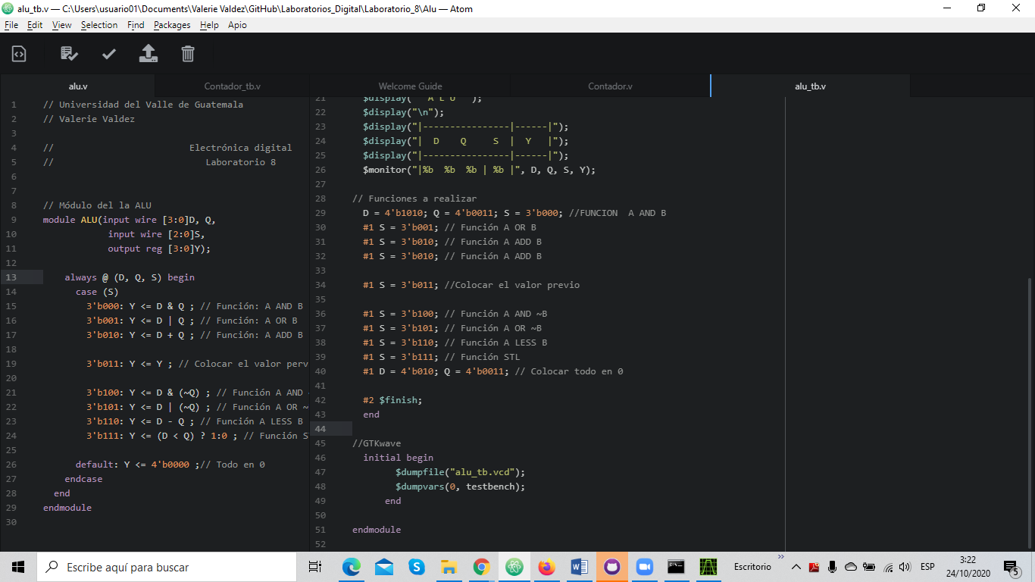

**Tabla generada por el código**

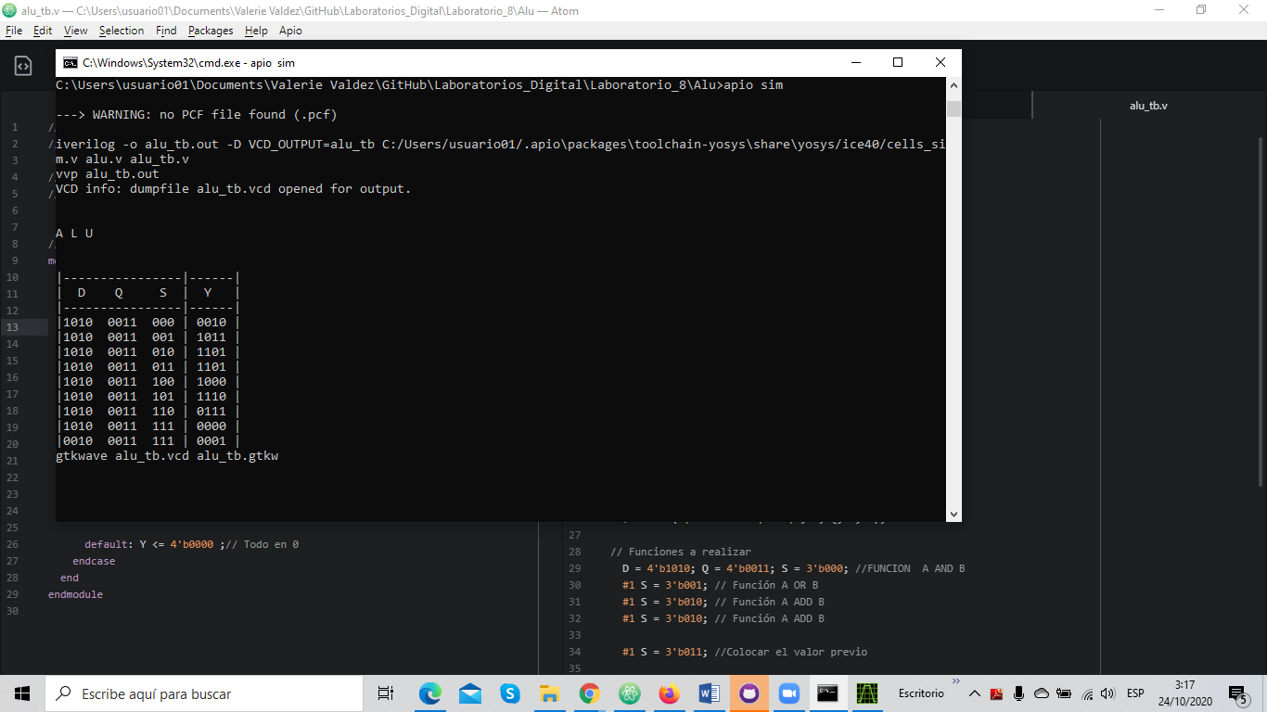

**Diagrama de Timing**

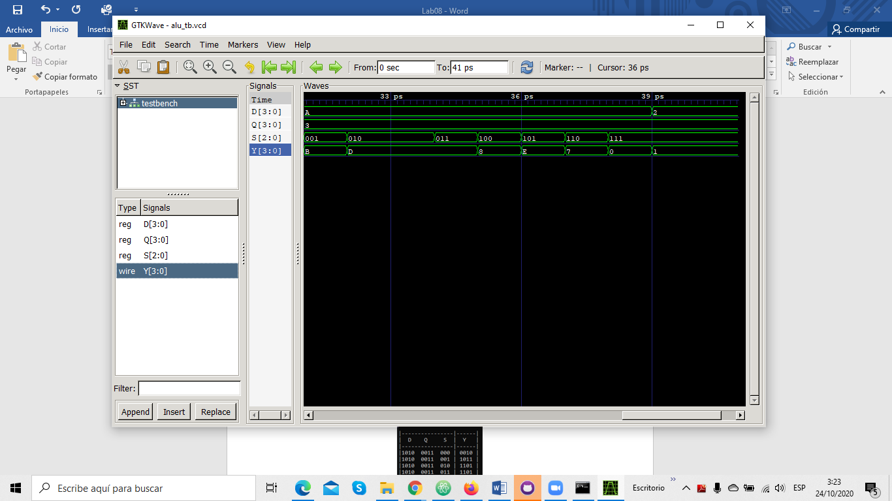

La ALU combina varias operaciones lógicas y matemáticas en una unidad. Por lo que, para implementar la ALU se creó un modulo que